第六章 固定IP ADSLネットワークの設定ステップ

LANカード(ネットワークカード)をセットアップした後、ネットワークの設定を行う必要があります。固定IPをお申し込みの場合は、下記のネットワークの設定を参考にして（固定制ADSLではPPPoEのインストールは必要ありません）セットアップしてください。ここではWindows 98、Windows ME、Windows 2000及び Windows XPのネットワーク設定の手順をご紹介します。

- Windows XP日本語版 – 固定IP ADSL接続設定

1.先ずマウスの左でデスクトップ左下の【スタート】ボタンをクリックし、メニューの中から【接続】を選び、【すべての接続の表示】をクリックします。 | 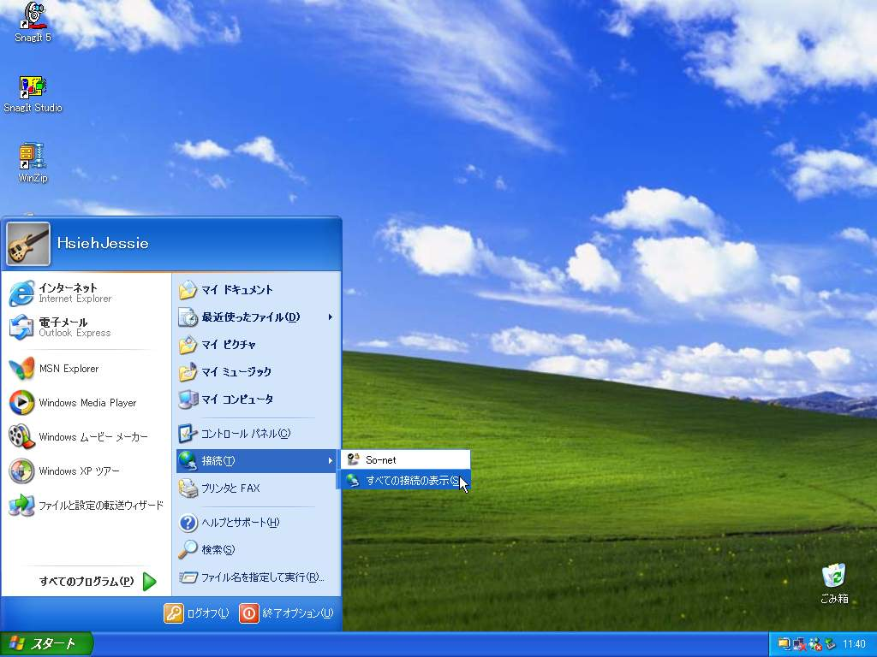
2.【ネットワーク接続】のウインドウから、【ローカルエリア接続】を選び右クリックして【プロパティ】を選びます。 | 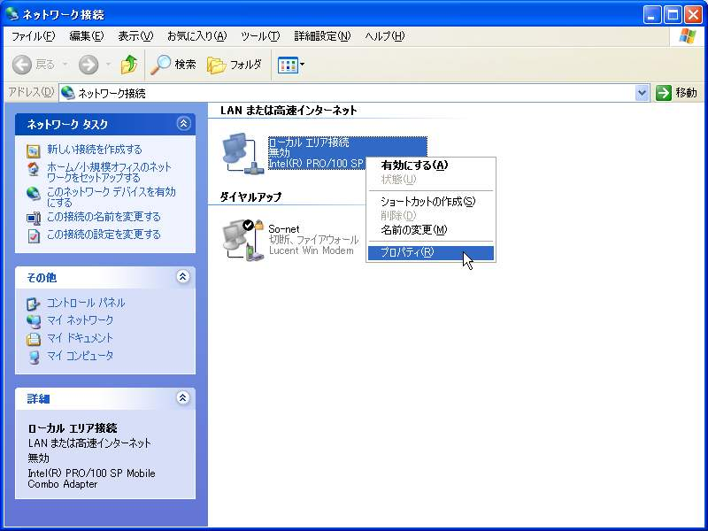
3.【全般】タブの中から【インターネットプロトコル (TCP/IP) 】を選び、【プロパティ】をクリックしてTCP/IPを設定します。 | 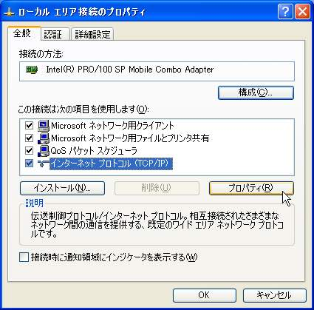
4.【TCP/IPプロパティ】ウインドウが開かれたら、【次のIPアドレスを使う】を選び、【IPアドレス】、【サブネットマスク】そして【デフォルトゲートウェイ】を入力します、これらの値はSo-netがお届けした書類をご参照ください。次に【次のDNSサーバーのアドレスを使う】を選び、【優先DNSサーバー】を入力します、このデータもお届けした書類をご参照ください。設定が完了したら【OK】をクリックします。 | 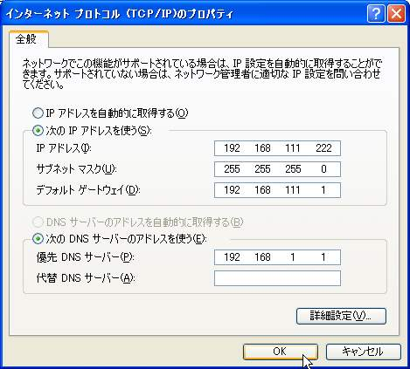
5. TCP/IPの設定が完了したら【閉じる】をクリックします。 | 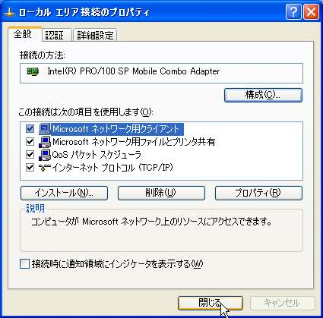
6.この時再度【ネットワーク接続】ウインドウに戻ります。先ほど設定した値を有効にする為には必ず一旦無効にし、再度ローカルエリアを起動させなければなりません。そこでまず【ローカルエリア接続】を選び、右クリックした後【無効にする】をクリックします。 | 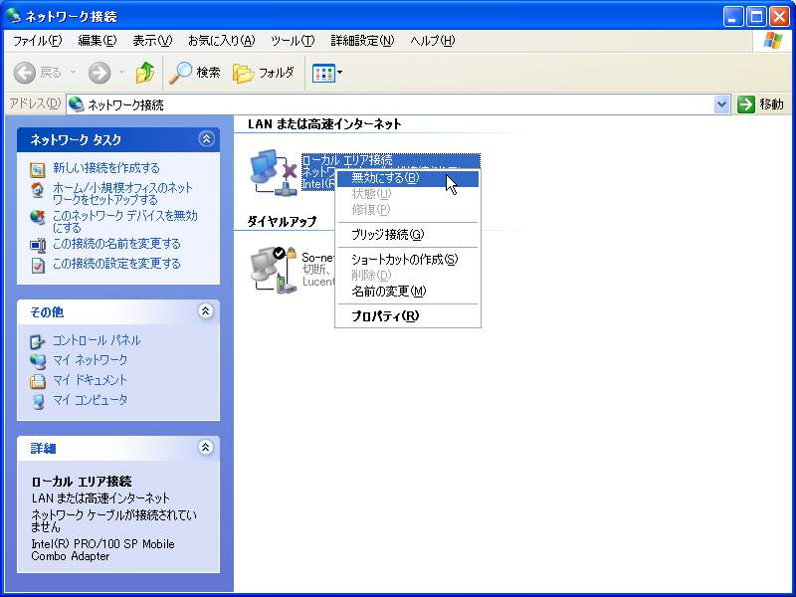
7. 次にもう一度【ローカルエリア接続】を選び、右クリックした後【有効にする】をクリックします。システムが機能を有効にした後、固定制ADSL接続サービスがご使用になれます。

